**ЛАБОРАТОРНА РОБОТА 6**

**Варіант №20**

**Тема:** Наближення функцій. Інтерполяційний багаточлен Лагранжа

**Завдання:** Побудувати інтерполяційний багаточлен Лагранжа Ln (x)для функції f(x), що задана таблицею, та з точністю до 0.001 обчислити наближені значення функції у заданих точках. Побудувати графік інтерполяційної функції y = Ln(x) за наявним набором точок.

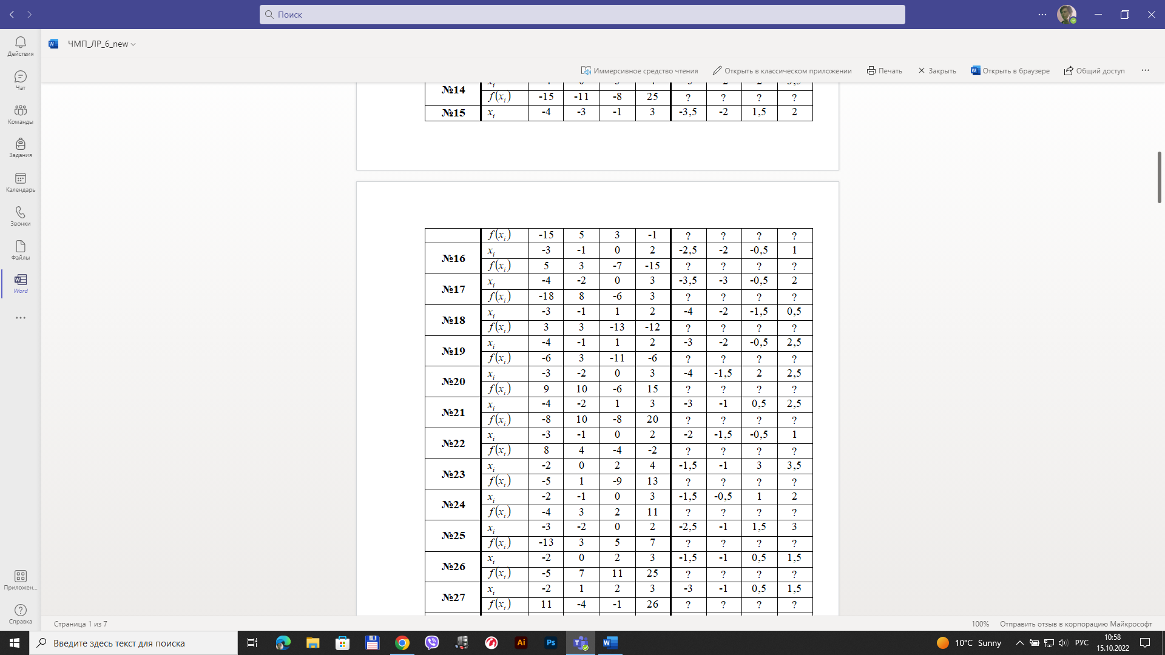

**Виконання завдання**

L3(x) = (-11 * ((x – 0)(x – 1)(x – 2))/((-2 – 0)(-2 – 1)(-2 – 2))) + (-3 * ((x + 2)(x – 1)(x – 2))/((0 + 2)(0 – 1)(0 – 2) + (-11 * ((x + 2)(x – 0)(x – 2))/((1 + 2)(1 – 0)(1 – 2)) + (5 * ((x + 2)(x – 0)(x – 1)) / ((2 + 2)(2 – 0)(2 – 1)) = (299x3 – 33x2 – 842x – 216) / 72 = 299x3 / 72 – 11x2 / 24 – 421x / 36 – 3

**Т.-1,5 = 0.5052**

**Т.-0,5 = 2.2135**

**Т.0,5 = -8.4427**

**Т.2,5 = 29.7864**

Код:

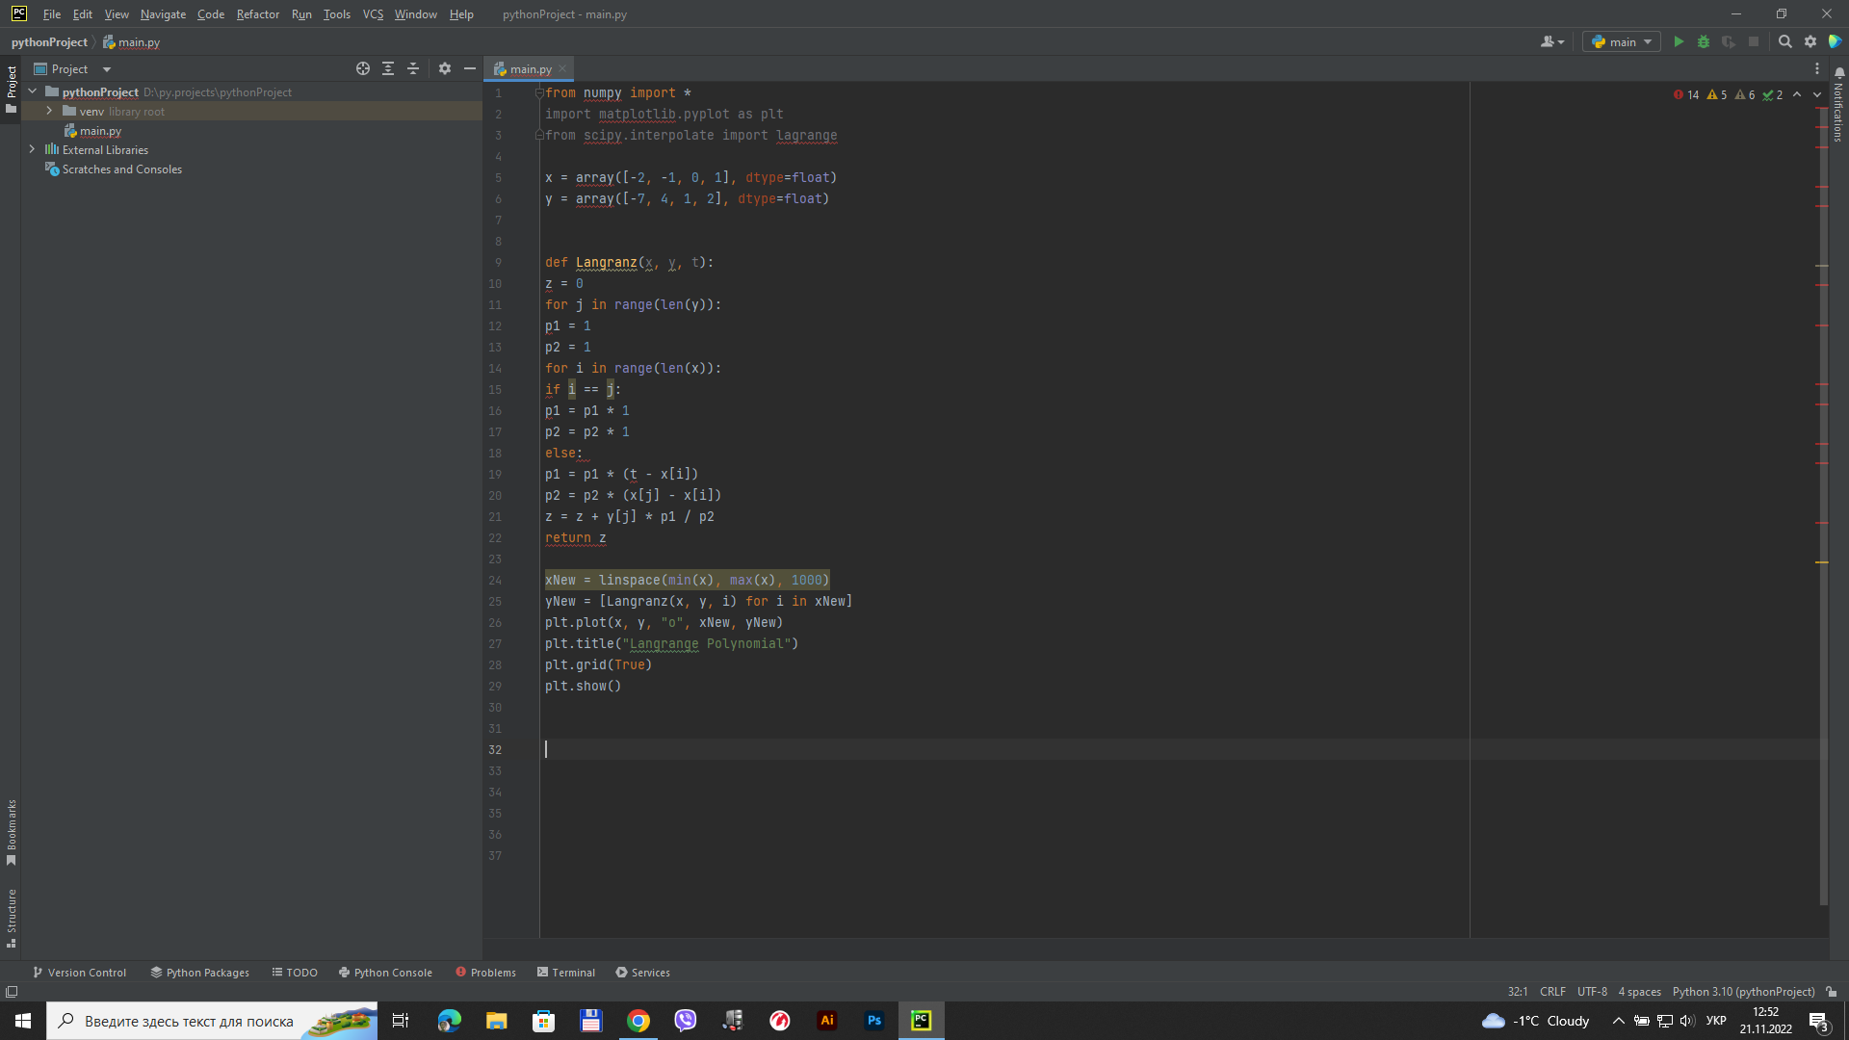

Графік:

